风球监控页面需求
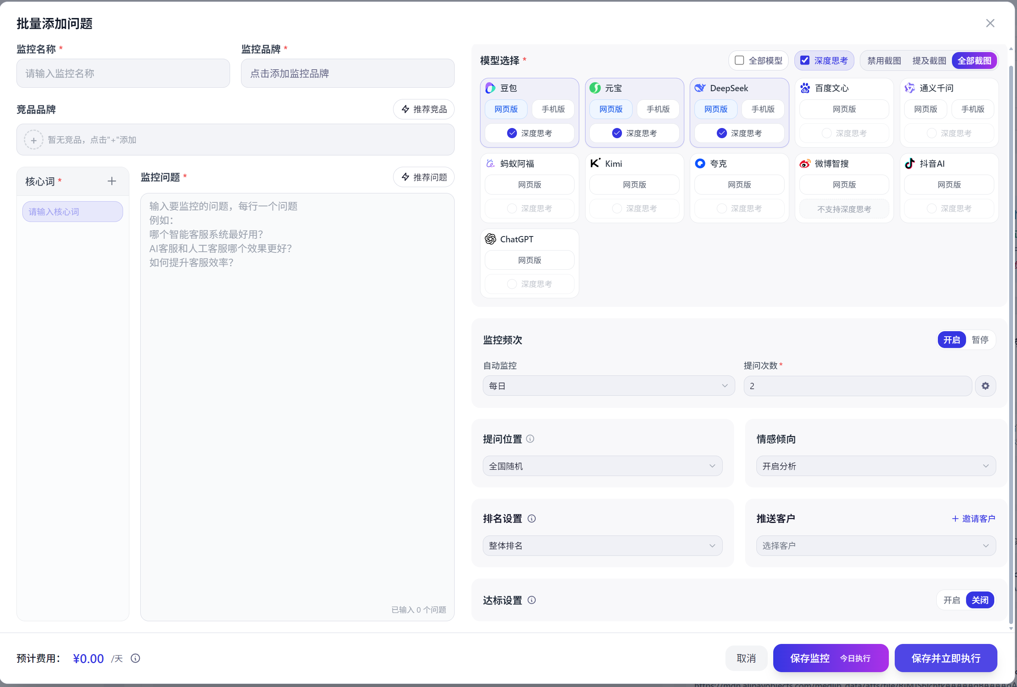
一、监控页面主要包含以下三个输入项：
1. 输入监控的项目名字。
2. 输入监控产品的品牌关键字，用来比对答案当中有没有该品牌内容。
3. 输入竞品的名称（产品名字或品牌名字），用来对比本产品跟竞争对手产品在统计上的情况。
二、这的话，主要是输入需要监控的问题内容。
三、我们选择监控平台。监控平台分为网页版和手机版，以及是否为思考模式、是否带截屏这几个选项。从平台的选择看，上方。
第三部分应该是监控的选择，它包含了：
1. 每天一次
2. 采用全国的随机
3. 是否开启情感分析（包括它的排名设置等）
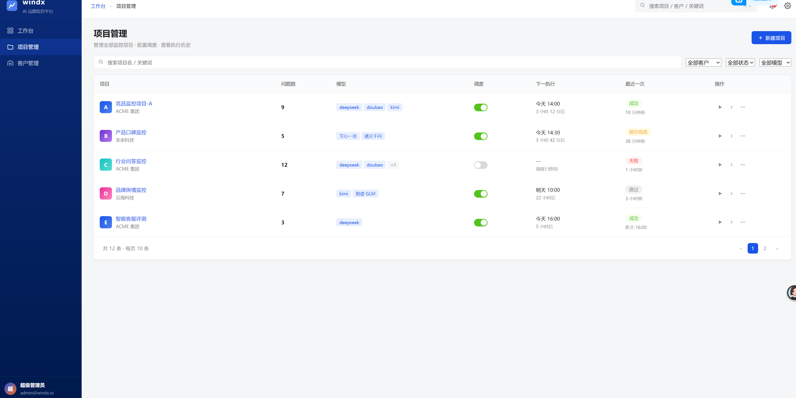
这个工作台当中应该增加一个在排队里面的任务序列，知道哪些任务正在排队序列当中，去计划执行的时间。
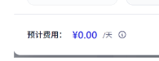这里有一个费用的预估，1. 计一个项目总使用的费用。
2. 该项目对应的负责人总使用的费用。
建议你采用一个魔力的账号了解一下情况。

